-  Dit artikel is exclusief voor jou als abonnee van De Limburger te lezen

Vrouwen zijn bij theatergroep Club Lam niet alleen maar hoer, maagd of brave huisvrouw
Vandaag om 11:30 door Ruud Maas
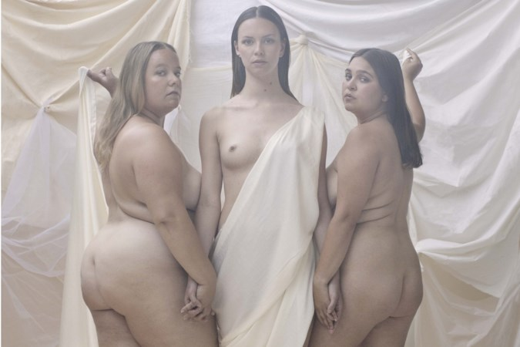
De vrouwen achter Club Lam, v.l.n.r. Ella Kamerbeek, Marloes IJpelaar en Ayla Satijn.Afbeelding: club lam
Vrouwen hebben de hoofdrol in de voorstellingen van Club Lam, het collectief van Marloes IJpelaar (25) uit Sittard. Donderdag- en vrijdagavond speelt ze ‘Die Already’ over Moeder Maria, Maria Magdalena en de Heilige Johanna in Sittard. „We gaan niet lelijk doen over of tegen mannen en staan niet met spandoeken bij het theater.”
Het zijn stevige ambities. Club Lam, het volledig vrouwelijke collectief van theatermaakster Marloes IJpelaar uit Sittard (25), ‘beukt door glazen plafonds en verwoest vastgeroeste rollenpatronen, op zoek naar een uniek vrouwelijk perspectief’. Vrouwen die in de geschiedenisboekjes slechts een marginale rol innemen of misschien helemaal zijn weggegumd, spelen in de voorstellingen juist de hoofdrol en ze zijn dan eens niet enkel de moeder, maagd of het meisje van lichte zeden.
Discussie
Dat de Limburgse de vrouw op een voetstuk plaatst, is niet zomaar. Tijdens haar studie aan de Hogeschool voor de Kunsten Utrecht zorgde de in haar ogen marginale rol van de vrouw in voorstellingen vaak voor discussie. „Ik had voor ik aan de opleiding begon de gedachte dat ik daar in een bad van vrijheid zou stappen, met alleen maar vrijdenkende, hippieachtige, naaktlopende mensen die koste wat kost hun idealen wilden nastreven. Dat bleek niet zo te zijn. Bijna iedereen was ontzettend braaf en ging nauwelijks de discussie aan over wat we nou eigenlijk aan het doen waren. Maar met mijn grote mond maakte ik er vaak geen geheim van dat ik het oneens was met de rollen die ik kon spelen. Het waren vaak een soort hoeren, of in ieder geval sekssymbolen. En Ella Kamerbeek, met wie Ayla Satijn en ik later Club Lam hebben gevormd, moest constant moederrollen- of komische rollen spelen omdat ze voller is.”
Het frustreerde IJpelaar. „Omdat we zo niet onszelf kunnen laten zien in de breedte en we veel volwaardigere rollen zouden kunnen spelen. Daarom zijn we zelf maar projecten gaan organiseren. We zijn nou eenmaal wat activistisch van aard, misschien wel activistischer dan de meeste actrices, en vinden het belangrijk dat je in het theater ook eens wat anders ziet dan stereotypen. Anders blijven mensen denken in vastgeroeste patronen.”
Lachen
Wie nu geschrokken is en denkt dat er in de voorstelling die donderdagavond in De Domijnen in Sittard te zien is alleen maar met een vingertje wordt gewezen naar ‘de boze witte man’ heeft het mis. „Ik benadruk maar al te graag dat er zeker gelachen kan worden in de voorstelling en dat mensen een fijne avond kunnen hebben. We hebben geen boze ondertoon en gaan niet lelijk doen over of tegen mannen en staan ook niet met spandoeken bij het theater. Feministen vinden ons zelfs niet fel genoeg en betichten ons van mild-feminisme, zo horen we wel eens. Maar ik vind de manier waarop wij theater maken het effectiefst, het heeft geen nut om alleen maar voor je eigen kerk te preachen.”
Volgens haar is het veel beter om mensen met andere gedachtes in aanraking te brengen, zodat ze zelf gaan nadenken over hoe ze zich verhouden tot anderen en in het beste geval veranderen. „Kijk, het zijn wat mij betreft niet alleen mannen die zich op een bepaalde manier gedragen, het zijn ook vrouwen zelf die voor een deel rolpatronen in stand houden. Wij onderzoeken wat die patronen zijn waarin we vastzitten en waarom we in discussies daarover vaak niet eens meer naar elkaar luisteren. We zijn vaak vooral aan het strijden voor onze eigen waarheid.”
Heilige Johanna
De nieuwste voorstelling van het in 2018 opgerichte Club Lam heet Die Already en gaat over Moeder Maria, Maria Magdalena en de Heilige Johanna: de drie vrouwen die bij de laatste belangrijke momenten van Jezus zijn geweest. Per toeval begon IJpelaar zich te verdiepen in de vrouwen, eigenlijk toen ze een Mariabeeldje tegenkwam voor in haar huis. „Deze drie vrouwen lijken altijd als onbelangrijk weggezet te zijn. De apostelen ken je, maar over deze vrouwen hoor je ongelooflijk weinig. Wie kent de Heilige Johanna überhaupt? Ikzelf had nog nooit van haar gehoord.”
De makers stellen dat ‘de ongenuanceerde en paternalistische manier waarop de drie belangrijkste vrouwen in de Bijbel worden beschreven (of juist niet beschreven), nog steeds zijn weerslag vindt op de manier hoe er nu tegen vrouwen aan wordt gekeken’. „De drie daaruit voortvloeiende predicaten van hoer, maagd, en brave huisvrouw dekken volgens ons de lading niet meer en hebben dat waarschijnlijk nooit gedaan. Tijd voor een update, tijd voor een nieuw vrouwelijk perspectief.”
Speelse wijze
In de voorstelling geven ze dat perspectief op speelse wijze, door een nieuwe versie van het laatste avondmaal te tonen met de Heilige Johanna in de rol van pr-dame die ervoor gezorgd heeft dat Jezus een wereldwijd fenomeen werd. Misschien is dat wel deels op de waarheid gebaseerd. „Als je over haar leest, merk je dat ze de grote onbekende achter de grootheid was. We zoeken in onze voorstellingen naar vrouwen van wie heel weinig bekend is of van wie vaak een eenzijdig beeld wordt geschetst. Onze vorige voorstelling ging bijvoorbeeld over Marie Antoinette die in de ogen van velen alleen maar wat cakejes zat te eten. Wij hebben van haar een famous influencer gemaakt en de voorstelling Let them eat cake genoemd.”
Inmiddels wordt achter de schermen alvast gewerkt aan een volgende voorstelling, geïnspireerd op een van de meest omstreden romans van de twintigste eeuw: Lolita van Vladimir Nabokov over een man die verliefd wordt op een jong meisje. „Een bizar voorbeeld van pedofilie die tot literatuur is verworden. Wij gaan in onze voorstelling Lolita haar kant van het verhaal laten vertellen.”
‘Hartstikke blij’
Volgend voorjaar hoopt ze met de voorstelling door het land te trekken. „We zijn hartstikke blij met hoe het momenteel gaat met ons collectief en we hopen een nieuwe makerstraject in te gaan waardoor we tot en met 2023 gesubsidieerd zouden worden. Zo hopen we dus aan de lopende band voorstellingen te kunnen blijven maken. Dat is heel fijn. Het zou voor mij persoonlijk helemaal mooi zijn als we ook buiten de Randstad, bijvoorbeeld in mijn eigen provincie, een vast publiek kunnen opbouwen. Je hoopt dat mensen uiteindelijk je werk zo mooi vinden dat ze zitten af te wachten tot ze weer naar je volgende voorstelling kunnen komen kijken.” Over haar geboortegrond gesproken, IJpelaar verzet zich ook waar het kan tegen de stroming in de theater- en televisiewereld dat je altijd maar je accent moet afleren zodra je aan het acteren of presenteren bent. „Je stem en je manier van praten zorgt juist voor een enorme eigenheid en ik vind dat je daarin meer diversiteit op tv en in het theater zou moeten horen. Daarom heb ik bij Club Lam vanaf de eerste dag gezegd dat ik al spelend gewoon met een zachte g praat. En in Sittard gooi ik er straks misschien zelfs wel wat dialect in.”
‘Die Already’ van Club Lam is donderdag- en vrijdagavond zowel om 19.30 als om 21.30 uur te zien in De Domijnen in Sittard.

